4.5%高效氯氰菊酯EW小试研发报告
- 制剂难点及存在问题
由于高氯苯油（一般为27%含量）比水密度小很多，这会导致所做出来的4.5%高氯EW，经时稳定性差，热储和常温经常导致制剂不均匀，底部析水等情况。
二、制剂配方
高氯苯油（27%） | 16.7%
KY-EW6207 | 6%
乙二醇 | 4%
水 | 补足

- 检测制剂各项指标

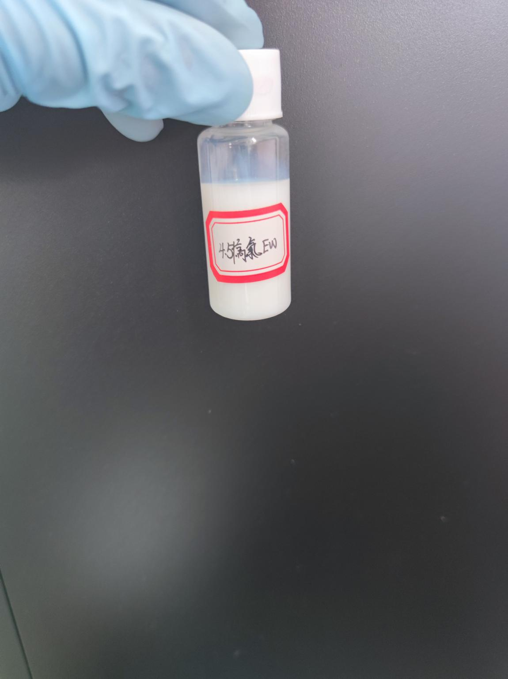

1、热储14天，稳定性合格，常温放置1年，无分层析油析水现象。拿合格样品继续细化实验，并测各项指标。

2、冷储稳定性合格。
3、ph=7.55，在合理范围之类。
4、制剂稀释稳定性
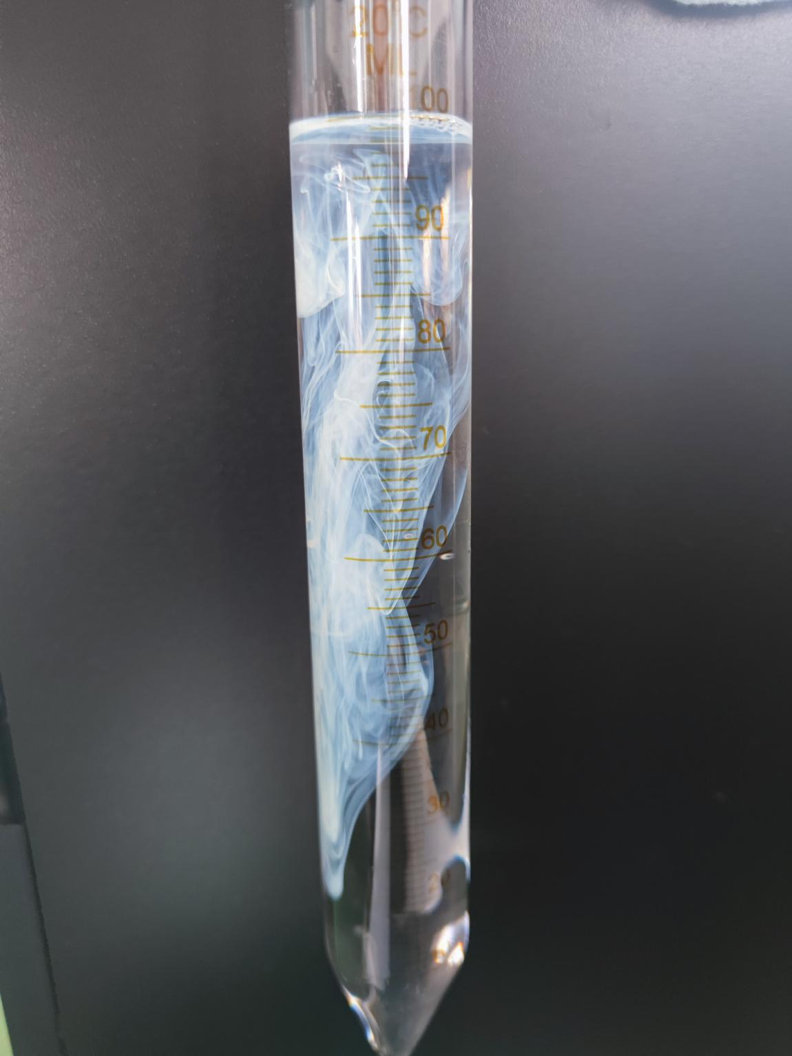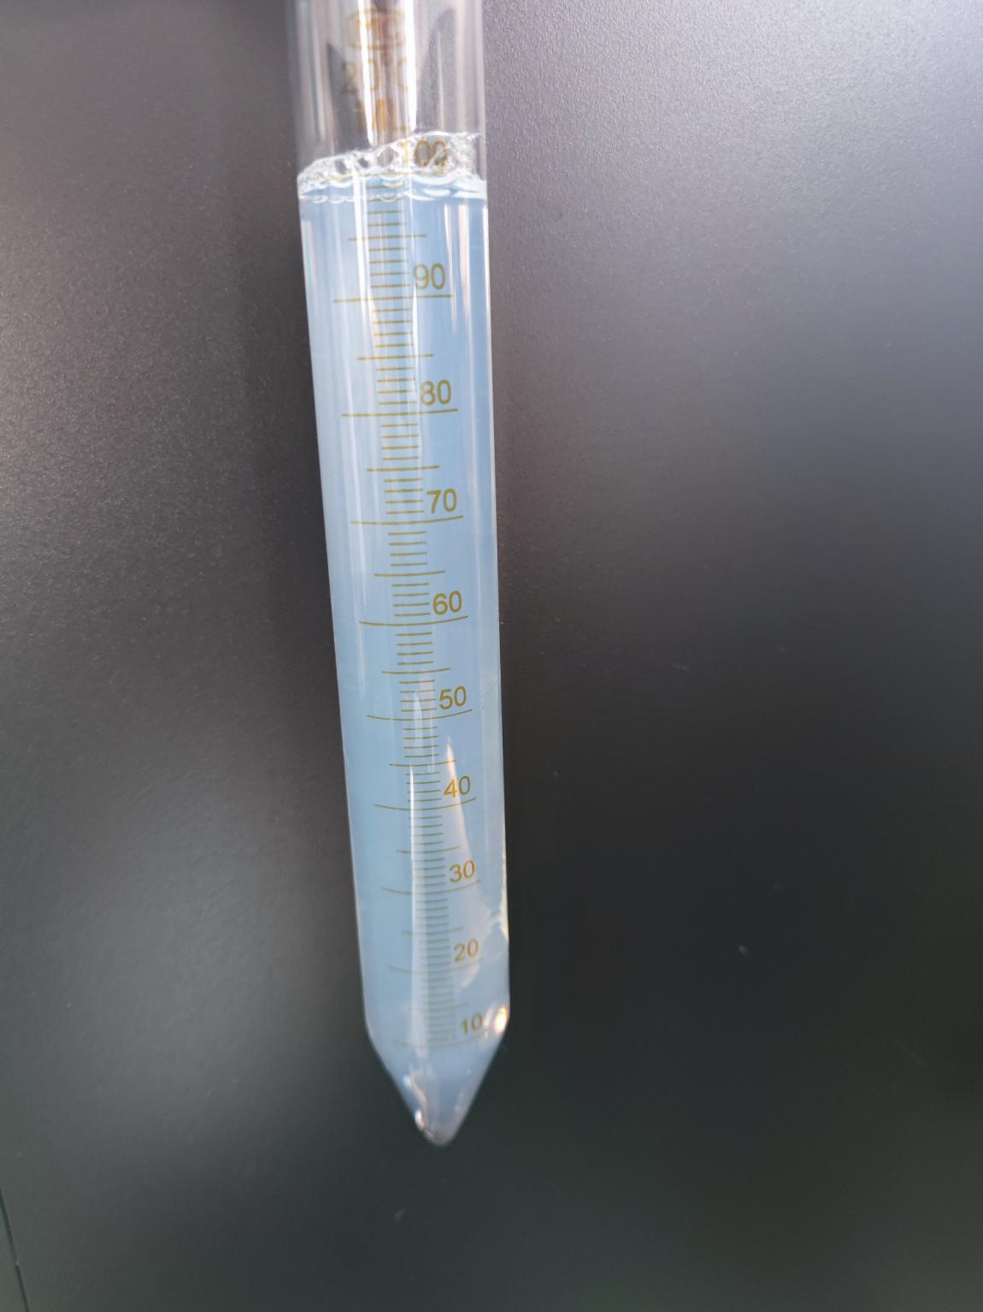
用标准硬水稀释100倍，蓝光明显，放入水浴锅24小时后上无浮油，下无沉淀。
四、总结。
从实验可以看出KY-EW6207可以有效抑制4.5%高氯EW（苯油）的析水，除此以外做出的其他菊酯类水乳剂乳化性能极好，如2.5%功夫EW，10%功夫EW，2.5%联苯菊酯EW，2%溴氰菊酯EW，欢迎免费试样。

